**З А П И С Н И К**

**са редовне седнице Научног већа Института за физику одржане 29.04.2014. године**

Констатовано је да Научно веће броји 117 чланова.

За рад на седници једногласно је усвојен следећи

Д Н Е В Н И    Р Е Д

1. Усвајање записника са редовне седницe Научног већа Института за физику од [18.03.2014.](http://indico.ipb.ac.rs/getFile.py/access?resId=7&materialId=0&confId=456) године  
  
2. Утврђивање предлога за избор у научно звање и доношење одлука о стицању истраживачких звања  
  
- [Др Зорица Константиновић](http://indico.ipb.ac.rs/getFile.py/access?resId=11&materialId=0&confId=454) - избор у звање виши научни сарадник ([извештај комисије](http://indico.ipb.ac.rs/getFile.py/access?resId=0&materialId=0&confId=456))  
- [Др Дејан Тимотијевић](http://indico.ipb.ac.rs/getFile.py/access?resId=7&materialId=0&confId=454) - реизбор у звање виши научни сарадник ([извештај комисије](http://indico.ipb.ac.rs/getFile.py/access?resId=1&materialId=0&confId=456))  
- [Др Радомир Жикић](http://indico.ipb.ac.rs/getFile.py/access?resId=8&materialId=0&confId=454)- реизбор у звање виши научни сарадник ([извештај комисије](http://indico.ipb.ac.rs/getFile.py/access?resId=2&materialId=0&confId=456))  
- [Др Соња Ашкрабић](http://indico.ipb.ac.rs/getFile.py/access?resId=10&materialId=0&confId=455) - избор у звање научни сарадник ([извештај комисије](http://indico.ipb.ac.rs/getFile.py/access?resId=4&materialId=0&confId=456))  
  
3. Покретање поступака за изборе у звања  
  
- [Др Мирјана Грујић-Бројчин](http://indico.ipb.ac.rs/getFile.py/access?resId=5&materialId=0&confId=456) - реизбор у звање виши научни сарадник  
- [Др Љубица Давидовић](http://indico.ipb.ac.rs/getFile.py/access?resId=6&materialId=0&confId=456) - избор у звање научни сарадник  
- [Др Александра Нина](http://indico.ipb.ac.rs/getFile.py/access?resId=9&materialId=0&confId=456) - избор у звање научни сарадник  
- [Александар Томовић](http://indico.ipb.ac.rs/getFile.py/access?resId=3&materialId=0&confId=456) - избор у звање истраживач сарадник  
- [Александра Димитријевска](http://indico.ipb.ac.rs/getFile.py/access?resId=10&materialId=0&confId=456) - избор у звање истраживач сарадник

4. Предлагање кандидата за Одбор за акредитацију научноистраживачких организација

5. Информација  директора ИФ о текућим питањима

6.  Разно  
[- Др Невена Пуач - допис у вези комисије за изборе у звања](http://indico.ipb.ac.rs/getFile.py/access?resId=11&materialId=0&confId=456)

1. Са једним уздржаним гласом усвојен је записник са редовне седнице Научног већа одржане 18.03.2014. године.

2. Констатовано је да постоји кворум за пуноважно утврђивање предлога за стицање звања виши научни сарадник, односно реизбора у звање виши научни сарадник, односно да од укупно 80 седници присуствују 52 члана Научног већа у звању научни саветник и виши научни сарадник

По усменом излагању *др Радоша Гајића*, првог референта, након краће дискусије, једногласно је утврђен предлог за стицање звања виши научни сарадник за др Зорицу Константиновић.

По усменом излагању *др Таска Грозданова*, првог референта, након краће дискусије, једногласно је утврђен предлог за реизбор у звање виши научни сарадник за др Дејана Тимотијевића.

По усменом излагању *др Таска Грозданова*, првог референта, након краће дискусије, једногласно је утврђен предлог за реизбор у звање виши научни сарадник за др Радомира Жикића.

Констатовано је да постоји кворум за пуноважно утврђивање предлога за стицање звања научни сарадник, односно да од укупно 117 седници присуствујe 74 члана Научног већа у звању научни саветник, виши научни сарадник и научни сарадник.

По усменом излагању *др Маје Шћепановић*, првог референта, након краће дискусије, једногласно је утврђен предлог за стицање звања научни сарадник за др Соњу Ашкрабић.

3. Са једним гласом против покренут је поступак за реизбор др Мирјане Грујић Бројчин у звање виши научни сарадник. За чланове комисије изабрани су:

др Маја Шћепановић, научни саветник, ИФ, 1. референт

др Александар Голубовић, научни саветник, ИФ

проф. др Дејан Раковић, редовни професор, Електротехнички факултет, Београд

Једногласно је покренут поступак за избор др Љубице Давидовић у звање научни сарадник. За чланове комисије изабрани су:

др Бранислав Саздовић, научни саветник, ИФ, 1. Референт

др Милован Василић, научни саветник, ИФ

проф. др Маја Бурић, редовни професор, Физички факултет, Београд

Једногласно је покренут поступак за избор др Александре Нине у звање научни сарадник. За чланове комисије изабрани су:

др Владимир Срећковић, научни сарадник, ИФ, 1. Референт

др Љубинко Игњатовић, научни саветник, ИФ

проф. др Лука Поповић, научни саветник, Астрономска опсерваторија, Београд

проф. др Срђан Буквић, редони професор, Физички факултет, Београд

Једногласно је покренут поступак за избор Александра Томовића у звање истраживач сарадник. За чланове комисије изабрани су:

др Владимир Јовановић, научни сарадник, ИФ, 1. Референт

др Радмила Панајотовић, виши научни сарадник, ИФ

др Наташа Бибић, научни саветник, Институт за нуклеарне науке ВИНЧА, Београд

Једногласно је покренут поступак за избор Александре Димитриевске у звање истраживач сарадник. За чланове комисије изабрани су:

др Ненад Врањеш, научни сарадник, ИФ, 1. Референт

др Љиљана Симић, научни саветник, ИФ

проф. Петар Аџић, редовни професор, Физички факултет, Београд

4. Научно веће је за члана Одбора за акредитацију научностраживачких организација предложило следеће кандидате: др Драгутина Шевића, др Жељку Никитовић, др Бранислава Рађеновића. Кандидати су добили следеће бројеве гласања: др Драгутин Шевић 36, др Жељка Никитовић, 10, др Бранислав Рађеновић 13. За кандидата за члана Одбора за акредитацију научноистраживачких организација изабран је др Драгутин Шевић.

5. Директор је информисао Н. веће да су акредитована још два институтска центра изврсности. То су: Центар за изучавање комплексних система (руководилац др А. Белић) и Центар за фотонику (руководилац др Б. Јеленковић). У билатералној сарадњи са Швајцарском учествују три пројекта: пројекат др З. Дохчевић Митровић и др Д. Степаненка, пројекат др Б. Јеленковића, и пројекат др М. Ђорђевић. Директор је истакао и постигнут уговор о сарадњи пројекта др З. Петровића са компанијом Сименс.

6. др Невена Пуач је предложила Н. већу кандидате за Комисију за изборе у звања, обзиром да Институт за физку нема формирану и активну поменуту Комисију. За Комисију су предложени следећи чланови: др Слободан Врховац, научни саветник, др Дејан Пантелић, научни саветник, др Гордана Маловић, научни саветник. На седници већа предложен је још један кандидат: др Александар Голубовић, научни саветник. На самој седници др Дејан Пантелић је одустао од кандидатуре за члана Комисије.

После расправе о томе каква је улога Комисије за изборе у звања и да ли је постојање те Комисије неопходно, и пошто је дошло до неслагања неких чланова Н. већа и председника Н. већа о томе да се на гласање ставе спорна питања која се тичу Комисије.

У складу са Пословником Научног већа, чл. 27, др Љубинко Игњатовић је доставио допис у којем је изнео своје мишљење у писаној форми. Самим тим овај допис постаје саставни део предлога записника са ове седнице.

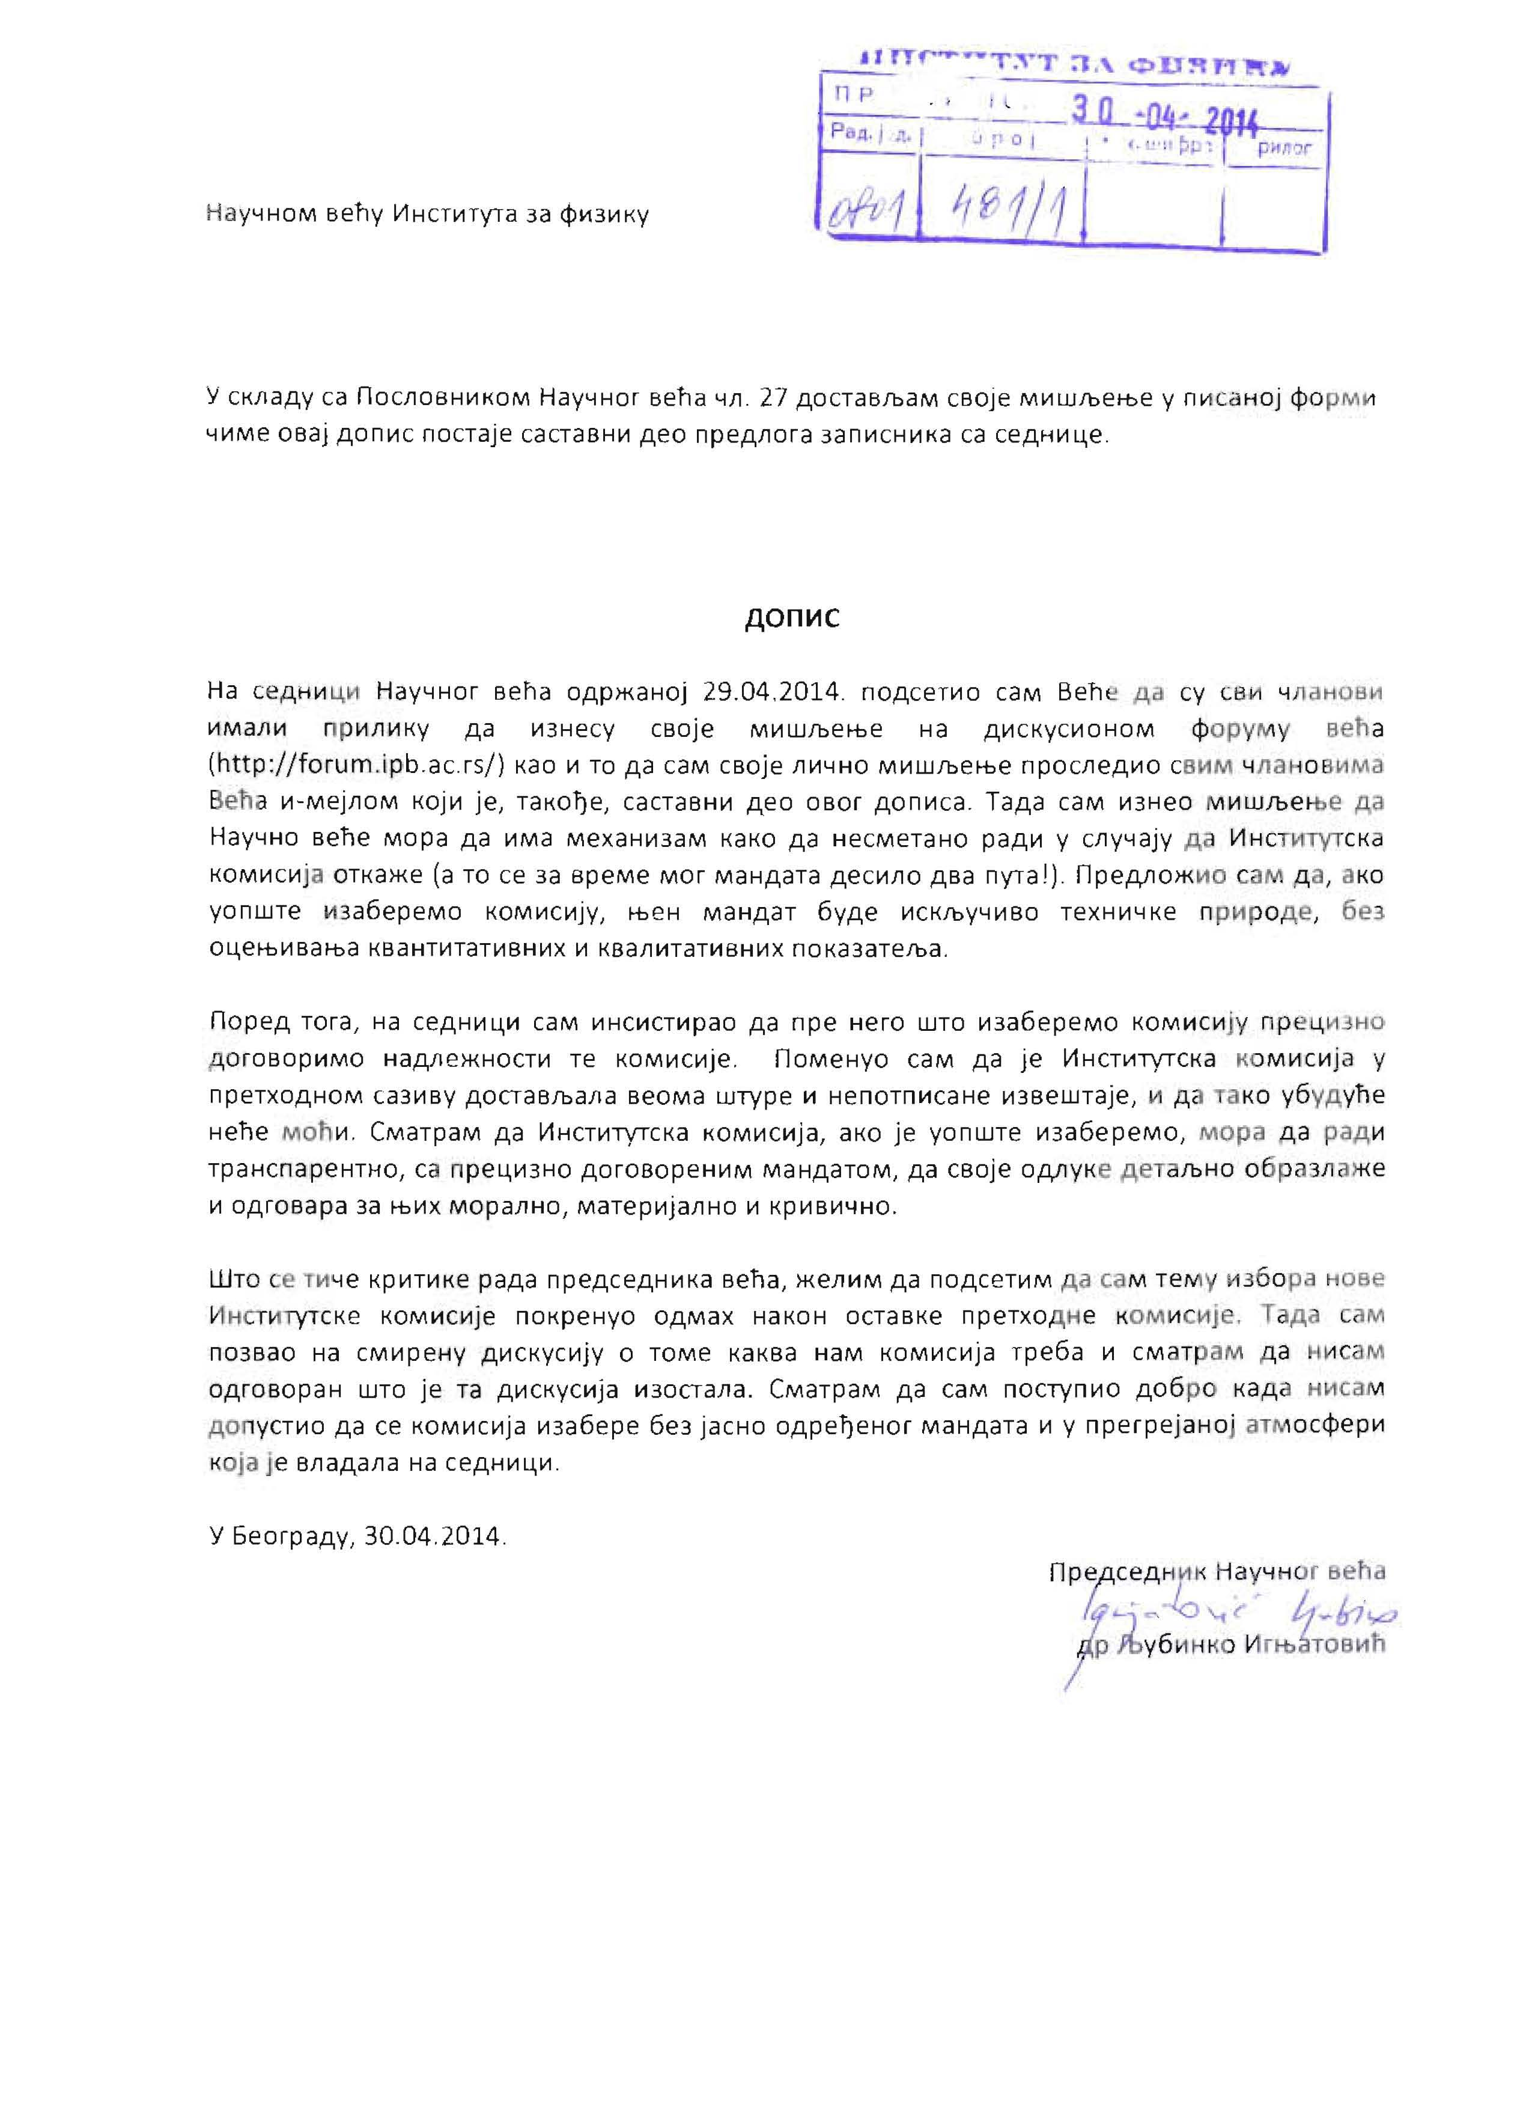

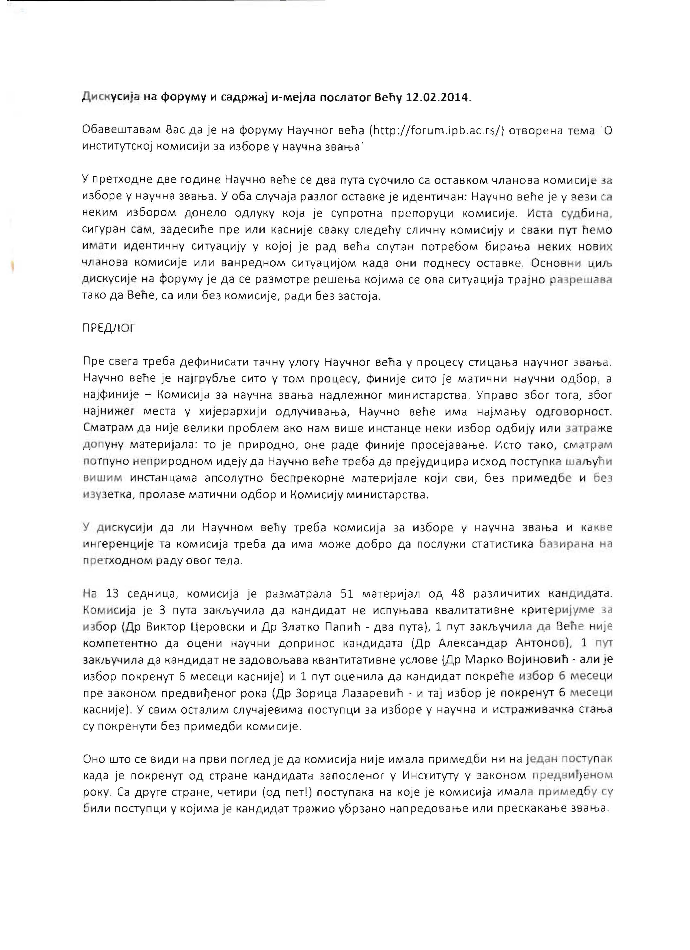

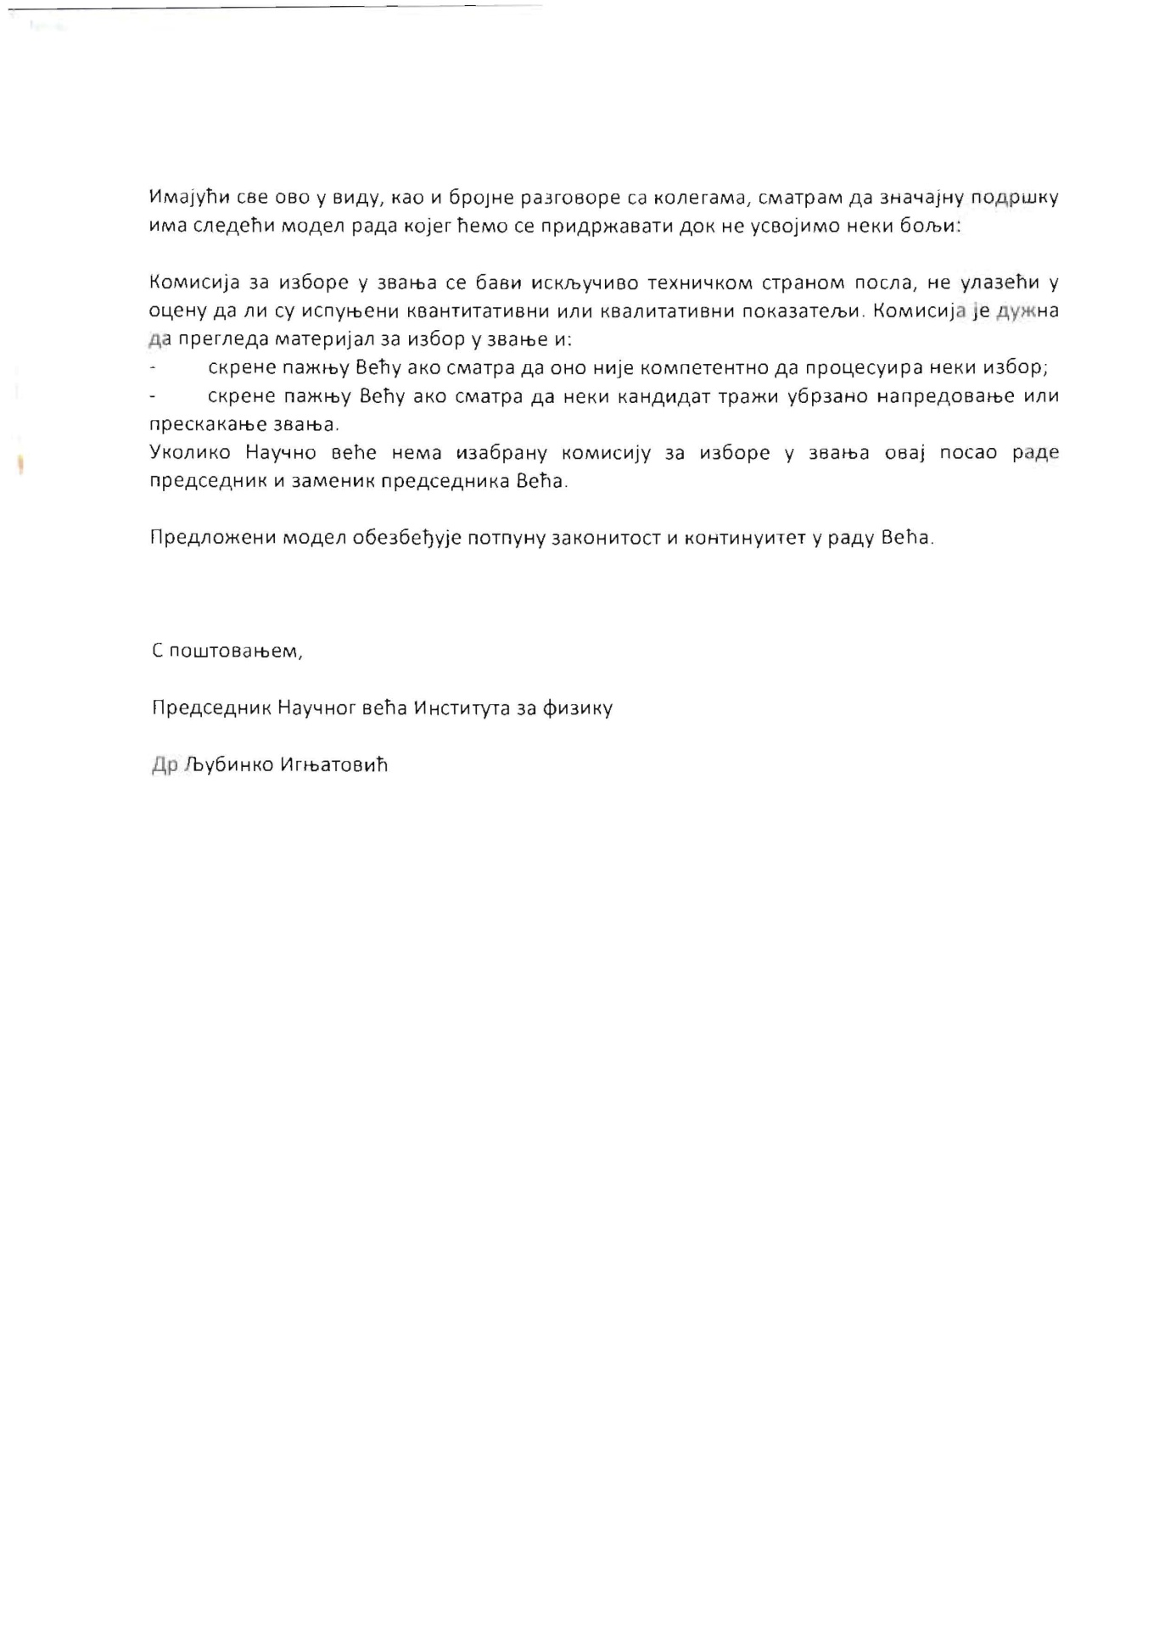**Председник Научног већа Института за физику**

**др Љубинко Игњатовић**